FASES REQUERIMIENTO DE SOFTWARE

1. DESCRIPCION GENERAL DEL REQUERIMIENTO 2
2. FASE DE FORMALIZACIÓN 3
3. ANALISIS DE REQUISITOS Y REQUERIMIENTOS 4
5. LEVANTAMIENTO DEL REQUERIMIENTO DETALLADO 8
6. DISEÑO DE LA ARQUITECTURA DE SOLUCION 10

DESCRIPCION GENERAL DEL REQUERIMIENTO

PROYECTO | Despacho de Abogados N
Nombre Requerimiento: | App de automatización de demandas y pagos
Fecha Solicitud: | 20/02/2022
Responsable(s) Solicitud: | Rodrigo Martínez P.
Dependencia(s) Solicitante: | Abogadobot
Responsable Funcional designado por el equipo de desarrollo de software: | Luis Chan

FASE DE FORMALIZACIÓN

Descripción de la Solicitud
Usuario Solicitante
Requiero un proceso automatizado para una pagina web, para recolectar las demandas de mis clientes de forma automatizada. Se requiere un proceso de pago al momento de llenado del formulario. El cliente deberá registrarse en la plataforma para que pueda ver el seguimiento del proceso legal. Después de esto el administrador debe recibir la notificación de la nueva demanda y con los datos del formulario se crea un documento legal en formato word. El administrador debe recibir el pago y a su vez ver ese pago en un dashboard junto a la información de los ingresos. El administrador actualiza el proceso de la demanda y agrega comentarios en cada paso del proceso. Al usuario le llegan correos de notificación para saber el avance de su proceso.
Líder Funcional
Desarrollar una app web funcional tanto en PC como en dispositivos celulares para Despacho de abogados N, para la captura automática de las demandas de los clientes, tiene que poder aceptar creación de cuentas en la plataforma, recabar información a través de un formulario, aceptar pagos y mandarlos al administrador para dar seguimiento de los casos. El administrador debe poder agregar nueva información al proceso y actualizar su estado. Paleta de colores del diseño: preferencia color azul marino y blanco.

FIRMAS DE ACEPTACIÓN:

________________________________ _______________________________

ANALISIS DE REQUISITOS Y REQUERIMIENTOS

Fecha Inicio | 20/02/2022 | Fecha Final | 04/03/2022
Modelamiento de Negocio
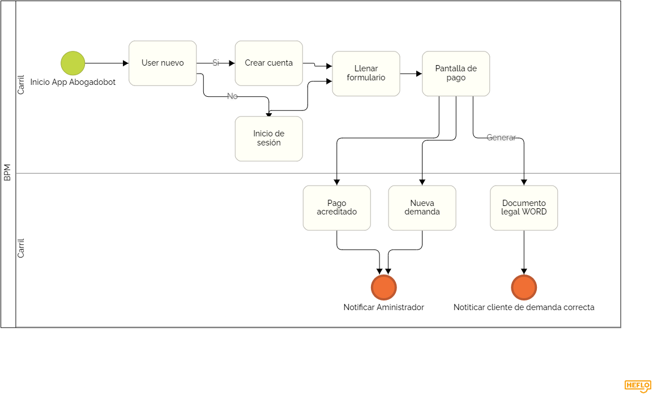
Términos de Referencia
Alcance de la solución | Crea una pagina web que capturara info del cliente, genera documento legal, cobra el servicio, da seguimiento al cliente de su proceso, notifica al administrador, envía comprobante de pago al administrador, permite actualizar el estado del proceso
Requerimientos Funcionales y criterios de aceptación y | 1. Debe contar con un sistema de inicio de sesión y creación de cuenta  2. Formulario de nueva solicitud de consulta legal  3. Formulario o pasarela de pago  4. Visualización de actualizaciones en el proceso de la demanda  5. Inicio de sesión y cuentas para administradores.  6. Dashboard mostrando los pagos recibidos, las nuevas consultas solicitadas y en proceso.  7. Pantalla para hacer modificaciones, agregar comentarios y solicitar nuevos pagos de las demandas en proceso.  8. Crear documento legal en .docx automáticamente

